Всероссийский конкурс профессионального мастерства
«Педагог-психолог России – 2021»

Защита реализуемой
психолого-педагогической
практики

Описание реализуемой
психолого-педагогической практики

Участник конкурса:
Лаврентьева Диана Васильевна
педагог-психолог
МОУ СОШ №43 города Твери
Тверской области

Д.В. Лаврентьева – педагог-психолог высшей квалификационной категории МОУ «Средняя общеобразовательная школа №43» г. Твери (с 26.11.2001 года и по настоящее время). Общий стаж работы – 19 лет, педагогический стаж – 19 лет, в данном образовательном учреждении – 19 лет.
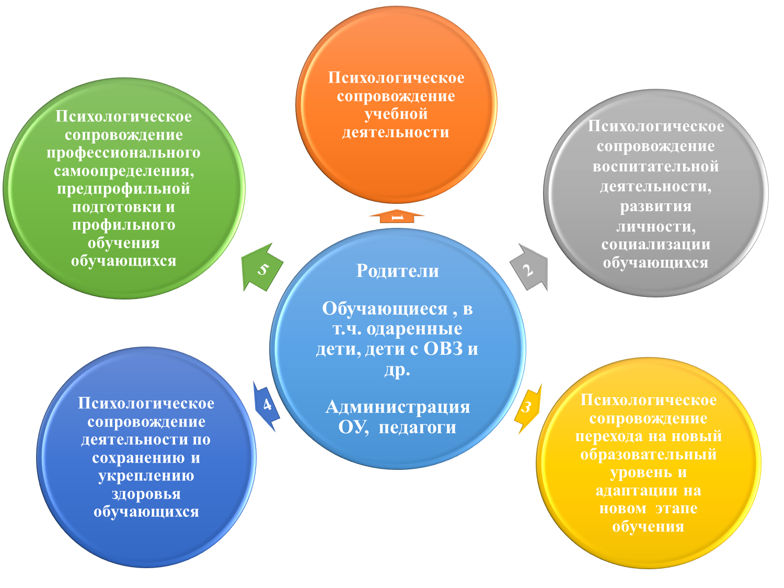 Рис. 1. Схема направлений деятельности педагога-психолога по ФГОС
На схеме (см. рис 1.) образно представлены направления деятельности педагога психолога по ФГОС взятые из работы по названием «Содержание деятельности педагога психолога: методические рекомендации»/ авт. сост.: Н.П. Ансимова,О.В. Большакова, И.В. Кузнецова, Н.Г. Рукавишникова, И.В. Серафимович, М.Н. Хахунова; под общ. ред. И.В. Кузнецовой Ярославль: Центр «Ресурс», 2015. – 226 с.
В связи с тем, что наша школа переполнена (на 01.09.2021 г. наполняемость 1548 учащихся при нормативе в 800 чел.), 26 классов начальной школы, из них первоклассников 7 классов по 30 человек, работа педагога-психолога часто сводится только к основным этапам психологического сопровождения учащихся.
Среди новых задач педагога-психолога в связи с внедрением ФГОС можно выделить следующие этапы психолого-педагогического сопровождения первоклассников на примере нашей школы.
Непрерывность работы с первоклассниками отражена в виде циклограммы (см. рис. 2).

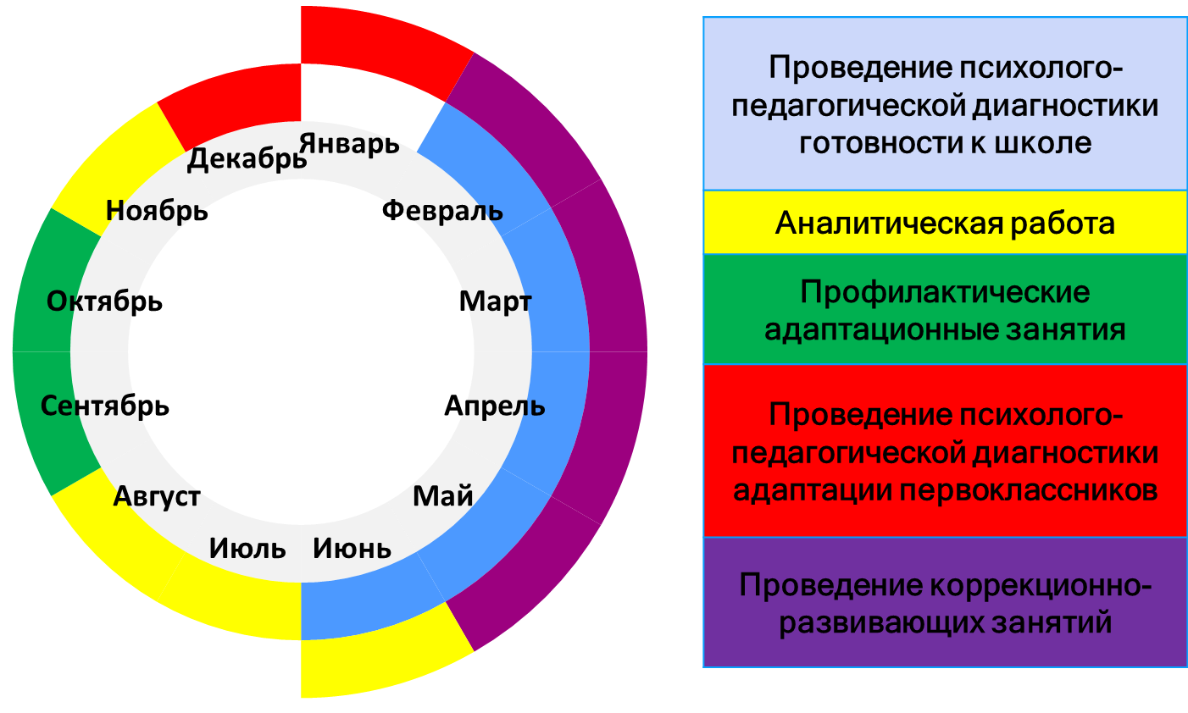
Рис. 2. Циклограмма психологического сопровождения первоклассников
в МОУ СОШ №43 г. Твери
I этап – На циклограмме этот этап отмечен голубым цветом. В рамках этого этапа в нашей школе проходит психолого-педагогические диагностика, направленная на определение школьной готовности ребенка.
Что позволяет судить об уровне психологической готовности и сформированности некоторых универсальных учебных действий у ребенка. В нашей школе уже несколько лет используется диагностический пакет методик, который охватывает все основные аспекты готовности будущего первоклассника. Диагностика длится 30 мин. в присутствии родителей в период с февраля по июнь. Индивидуальные консультации для родителей проводятся сразу после диагностики, а групповая консультация проходит в форме родительского собрания – для повышения психологической культуры родителей, помощи родителям по организации последних месяцев жизни ребенка перед началом школьных занятий. Обычно, собрание проходит в середине мая.
II этап – аналитическая работа, которая проводится на протяжении всего времени работы. На циклограмме этот этап отмечен желтым цветом. Сюда же входит:
1. Помощь родителям – проведение консультаций и просветительской работы с родителями первоклассников, направленной на ознакомление взрослых с основными задачами и трудностями периода первичной адаптации, тактикой общения и помощи детям.
2. Помощь педагогу – проведение индивидуальных консультаций с педагогом по выработке единого подхода к отдельным детям и единой системе требований к классу.
III этап – первичная адаптация детей к школе. На циклограмме этот этап отмечен зеленым цветом. Без преувеличения его можно назвать самым сложным для детей и самым ответственным для взрослых.
В нашей школе проводится развивающая система занятий в период адаптации – «Мы - Первоклашки!».
Цель курса: преодоление эмоциональных и интеллектуальных трудностей при обучении в школе в период адаптации учащихся в первых классах.
Основной формой проведения адаптационных занятий являются различные игры, которые подобраны в определенной логике. Они помогают детям быстрее узнать друг друга, настроить на предъявляемую школой систему требований, снять чрезмерное психическое напряжение, формировать у детей коммуникативные навыки, необходимые для установления межличностных отношений, общения и сотрудничества, оказать помощь учащимся в усвоении школьных правил.
На адаптационных занятиях мы узнаем с братьями близнецами Гномиками как можно договориться и не поссориться. Играем с Карлсоном и Малышом в познавательные игры. Учимся четко и правильно выражать свои мысли, развивать речь, мышление, внимание, память с помощью карточек. На занятиях мы учимся оценивать работу (самооценка, оценка работы других).
И, конечно, на каждом занятии с постоянным усложнение проводится графический диктант для формирования глазомера, зрительной памяти; развитие мелкой моторики; развитие устойчивого, сосредоточенного внимания, развитие зрительно-двигательной координации, произвольности, ритмичности и точности движений; воспитание трудолюбия, усидчивости. Именно из данного цикла занятий будет представлен видео ролик первой встречи с первоклассниками.
IV этап – Проведение психолого-педагогической диагностики, направленной на выявление групп школьников, испытывающих трудности в формировании универсальных учебных действий. На циклограмме этот этап отмечен красным цветом. Диагностика проходит в декабре-январе.
В течение нескольких лет в нашей школе проводится индивидуальная беседа по анкете «Анкета для оценки уровня школьной мотивации учащихся начальных классов» Н.Г. Лускановой. Также используется хорошо зарекомендовавший себя опросник «Психологический анализ особенностей адаптации первоклассников к школе», разработанный Л.М. Ковалевой. Он помогает учителю систематизировать свое представление об адаптации первоклассника. Опросник состоит из 46 утверждений (45 из них касаются возможных вариантов поведения ребенка в школе, один – участия родителей в воспитании). Кроме того, мы опрашиваем родителей первоклассников помощью анкеты для родителей «Выявление признаков психического напряжения» (авт. Ремизова Н.М.). И ещё первоклассники выполняют рисунок по методике «Дом, дерево, человек» (цель – оценить личность первоклассника, уровень его развития, работоспособности; получить данные, касающиеся сферы его взаимоотношений с окружающим миром в целом и с конкретными людьми в частности).
За последние три года обнаруживается положительная динамика в изменении уровня адаптации первоклассников.
Результаты мониторинга уровня готовности к школе
и адаптации первоклассников МОУ СОШ №43 г. Твери
Учебный год | 2018-2019 | 2019-2020 | 2020-2021
Уровень готовности к школе, % | 71 | 69 | 73
Уровень адаптации, % | 80 | 82 | 85

Безусловно, такие результаты объясняются систематической совместной работой педагога-психолога школы и учителя начальных классов по снижению количества дезадаптированных детей, проведением профилактических тренинговых занятий.
V этап – После диагностики выявляется группа детей с ограниченными образовательными потребностями. После проведения психолого-педагогического консилиума составляются необходимые характеристики и отправляются на ПМПК г. Твери для определения дальнейшего образовательного маршрута. В нашей школе для них организуется психолого-педагогическое сопровождение, проводятся коррекционно-развивающие занятия «Развиваемся!» для первоклассников.
Программа коррекционно-развивающей работы по преодолению трудностей в обучении обеспечивает решение задач ФГОС начального общего образования и разработана с учетом индивидуальных особенностей учащихся с ОВЗ. Программа носит практическую направленность и представляет комплексную помощь в развитии познавательной деятельности учащихся, имеющих трудности в обучении:
– обеспечивает своевременную специализированную помощь в освоении программного материала и коррекцию недостатков в развитии неуспешных детей и детей с ограниченными возможностями здоровья в условиях общеобразовательного учреждения;
– способствует формированию универсальных учебных действий у обучающихся (личностных, регулятивных, познавательных, коммуникативных).
Начиная со 2 класса занятия проводятся с использованием материалов Мищенковой Л.В. «36 занятий для будущих отличников. Занятия по развитию познавательных способностей» (с 0 по 4 класс).
В данных пособиях представлены материалы к тематическим коррекционно-развивающим занятиям со школьниками курса РПС («Развитие познавательных способностей»).
Каждое занятие представляет собой сочетание коррекционно-развивающих упражнений с разнообразным познавательным материалом. Занятия, организованные в игровой форме, способствуют непринуждённой коррекции и развитию умственных качеств школьников, формированию общеинтеллектуальных умений, расширению кругозора, развитию познавательных способностей и в конечном итоге – достижению хороших результатов в учёбе.
Рабочие тетради Л.В. Мищенковой в сочетании с методическим пособием к ним имеют особую ценность для педагогов и психологов коррекционных и вспомогательных школ, работающих с детьми, которые испытывают трудности в обучении, связанные с недостаточно сформированной эмоционально-волевой сферой.
В своей работе используем некоторые занятия или элементы занятий, только снижая на уровень по возрасту, реже на 2. Так, например, для детей с ОВЗ учащихся 2 класса с ЗПР используем занятия из цикла для 1 класса и т.д.
Во 2 классе по плану мониторинга школы изучаем уровень воспитанности, а в 3 классе – исследование по методике «Личностный рост». В четвертом классе по плану проводится объемное диагностическое исследование уровня готовности учащихся к переходу в основную школу.
Большая работа проводится и с учащимися пятых классов. На данном этапе важно проследить динамику уровня готовности к переходу в среднее звено четвероклассников и характер адаптации пятиклассников к среднему звену. По результатам каждого психологического исследования (по плану) проводятся родительские собрания.
Для демонстрации практической работы («Защита реализуемой психолого-педагогической практики») предлагаем рассмотреть на примере первого занятия по программе цикла профилактических занятий «Мы-первоклашки!». Рассмотреть подробнее программу профилактических занятий, которые проводятся в нашей школе на втором этапе психологического сопровождения первоклассников можно в приложении 1.
В предоставленном видео «Защита реализуемой психолого-педагогической практики» мы демонстрируем эпизоды первого занятия с первоклассниками в новом 2021-2022 учебном году. Занятие строилось по сценарию, представленному в приложении 2.
На занятиях у первоклассников формируется внутренняя позиция школьника, устойчивая самооценка, происходит содействие формированию познавательных действий, необходимых для успешного обучения в начальной школе. Анализ проведенного занятия представлен в виде технологической карты урока (см. приложение 3).
Занятие прошло позитивно, все цели и задачи были достигнуты и решены. Это первая встреча с одним из первых классов. Необходимо было создать позитивный настрой, в игровой форме отработать и познакомить с некоторыми базовыми правилами и особенностями школьной жизни. Принятие этих правил посредством игры не вызывает негатив от необходимости выполнения школьных требований. Конечно, это не самое яркое занятие, оно больше установочное. Сложно в первом занятии раскрыть все возможности психолога. Но, так как все материалы для конкурса должны были быть в виде видеоформата, а у нас еще только начало сентября и дети только начинают знакомство со школой, пришлось представить на конкурс именно данное занятие. Каждое занятие несет очень важное значение и психологическое наполнение. Данное первое занятие важно своим настроем на дальнейшую работу и принятием новых правил и форм работы. Занятие дает возможность педагогу-психологу познакомиться с детьми, увидеть их в рабочей обстановке класса. Отследить складывающихся взаимоотношений первоклассников и личные особенности каждого ученика, в том числе и ребят с ОВЗ. Что помогает составить более полную картину психолого-педагогического сопровождения первоклассников в этот ответственный период.
Подводя итоги, можно сказать, что адаптированность, как правило, выше у детей более зрелых, хорошо подготовленных к школе. Низкая адаптированность, вызванная незрелостью, является базой для возникновения невротических отклонений, психосоматических заболеваний, девиантного поведения и других нарушений. Применение профилактических адаптационных и коррекционно-развивающих занятий, в сочетании с разработанной нами диагностикой учащихся, позволяет получить полную и систематизированную картину проявления индивидуальных особенностей как отдельного ребенка, так и класса в целом, выявить основные трудности каждого ребенка и в соответствии с этим строить дальнейшую программу индивидуализированной помощи.
Как показывает практика, психологические особенности профессиональной деятельности психолога по адаптации учащихся заключаются в правильном выборе путей и средств, направленных на психопрофилактику проблем адаптации первоклассников к школе. Каждый педагог-психолог должен иметь комплексное представление о готовности ребенка к школьному обучению, на основе которого с помощью различных способов он сможет диагностировать этот параметр, проследить динамику процессов, указывающих на позитивные и негативные изменения в ребенке при овладении учебной деятельностью. Данная программа работы с будущими первоклассниками и в дальнейшем учениками первого класса помогают педагогу-психологу лучше сориентироваться в трудностях школьной адаптации детей, определить виды помощи конкретному ребенку с тем, чтобы для каждого ученика школа стала действительно школой радости, личных достижений и успеха.

Приложение 1.

Программа
Профилактических занятий
«Мы – первоклашки!»
1 классы

Пояснительная записка
Программа профилактических занятий предназначена для того, чтобы на первых ступеньках школы помочь ребенку осознать, выстроить образ «настоящего школьника».
Весь курс занятий направлен на поддержку и углубление чудесных качеств первоклассника, на которых базируется умение учиться. Программа позволяет выработать у ребенка представление о школе как о месте, где он будет получать важные для себя знания. Первоклассники приходят к тому, что в школе для эффективной работы на уроке нужны свои правила. Что школа - это то место, где можно найти друзей и помощников.

Цели программы
Преодоление эмоциональных и интеллектуальных трудностей при обучении в школе в период адаптации учащихся в первых классах.

Задачи программы:
- развивать познавательный интерес;
- развивать внимание, память, мышление;
- развивать воображение;
- вырабатывать коммуникативные навыки.

Характеристика слушателей
Учащиеся 1-х классов, педагоги.

Организация занятий
Общий объем курса составляет 8 часов. Желательно проводить 1-2 раза в неделю в начале первой четверти. Продолжительность занятий 35 минут.

Форма работы
Беседы, игры, упражнения.

Тематическое планирование
№ занятия | Тема | Цели | Часы
Урок 1 | Знакомство с детьми. Формы устного ответа. | – ввести правило "Хочешь говорить- подними руку";  – развивать речь, внимание, наблюдательность;  – ввести правила "Готов к уроку", "Урок окончен";  – учить хоровому ответу и ответу цепочкой;  – развивать внимание и согласованность действий учащихся. | 1
Урок 2 | Умение выражать свои эмоции. | – ввести правила "Писать закончил", "Работа выполнена";  – учить выражать настроение через цвет;  – развивать речь, внимание, память, воображение, сенсорное восприятие;  – развивать мелкие движения руки. | 1
Урок 3 | Парная форма работы. | – ввести правило "Мы готовы";  – обучать работе в паре;  – развивать речь, внимание, память, наблюдательность, согласованность действий;  – расширять кругозор;  – развивать мелкие движения руки. | 1
Урок 4 | Обратная связь на уроке. Противоречие "Люблю – не люблю". | – повторить правила дорожного движения;  – научить пользоваться "светофором" для выражения своего согласия или несогласия; развивать речь, внимание;  – развивать мелкие движения руки, координацию движений;  – обсудить, что любят и не любят дети;  – познакомить с понятием "противоречие";  – прививать терпимость к чужому мнению;  –развивать речь, внимание, память. | 1
Урок 5 | Выходы из спорных ситуаций. | – познакомить с различными способами решения спорных ситуаций;  – развивать речь, память, координацию движений;  – развивать мелкие движения руки. | 1
Урок 6 | Умение выражать свои мысли. | – учить четко и правильно выражать свои мысли;  – развивать речь, мышление, внимание, память;  – развивать мелкие движения руки. | 1
Урок 7 | Понятие содержательной оценки. | – учить детей оценивать работу;  – обобщить знания о школьных принадлежностях;  – развивать речь, внимание, память, воображение;  – развивать мелкие движения руки;  – подвести итоги первой педели обучения. | 1
Урок 8 | Подведение итогов работы на занятиях. | – учить детей оценивать работу;  – развивать речь, внимание, память, воображение;  – развивать мелкие движения руки;  – подвести итоги работы на занятиях. | 1
Итого |  |  | 8 часов

Приложение 2.
Сценарий занятия
УРОК 1
ТЕМА: Формы устного ответа.
ЦЕЛИ:
- ввести правила "Готов к уроку", "Моё отношение";
- учить хоровому ответу и ответу с поднятой рукой
- развивать внимание и согласованность действий учащихся.
ОБОРУДОВАНИЕ: колокольчик.

ХОД УРОКА

1. (2 мин) Вступительное слово.
- Меня зовут Диана Васильевна. Поздравляю вас с началом школьной жизни! В эту первую школьную четверть мы будем с вами встречаться на наших занятиях. Будем узнавать и учиться выполнять школьные правила, т. е. мы будем учиться быть учениками. Желаю вам всем успехов! Начинаем наше первое с вами занятие... Для начала мне хотелось бы узнать:
- Кто из вас до школы посещал детский сад?
- Чем отличается садик от школы? (привести к отличию - звонок)
2. (5 мин) Беседа: "Начало урока". Правило "Готов к уроку".
– Для чего звенит звонок?
– Как можно показать, что ты готов к уроку?
– В школе есть правило "Готов к уроку". По звонку ученик становится возле своей парты и ждет команды учителя. Давайте потренируемся выполнять это правило.
Тренинг правила "Готов к уроку":
Учитель говорит: "Перемена" – дети свободны, а потом звенит колокольчиком – "Звонок!" – дети должны встать у своих парт. Игра проводится 2 – 3 раза.
3. (5 мин) Обучение хоровому ответу.
– Что нужно делать при желании ответить? Нужно поднимать руку. Но это делается не всегда. Бывают такие вопросы, на которые ученики отвечают все вместе, хором, не поднимая руки. Давайте потренируемся отвечать хором. (Можно ввести определенный жест, обозначающий хоровой ответ: взмах рукой, жест дирижера или т. п.)
Читаем стихотворение Ю. Тувима "Про пана Трулялянского" (в сокращении). Подчеркнутые слова не читаются, их дети произносят хором:

Кто не слышал об артисте Тралиславе Трулялинском?
А живет он в Припевайске,
в переулке Веселинском
С ним н тетка – Трулялетка,
н дочурка –Трулялюрка,
н сынишка –Трулялишка.
н собачка – Трулялячка.
Есть у них еще котенок
по прозванью Труляленок.
и вдобавок попугай –
развеселый Труляляй
Все шоферы – Трулялеры.
почтальоны – Труляльоны.
футболисты – Трулялисты.
продавщицы – Трулялицы.
музыканты – Трулялянты.
и студенты – Труляленты.
Сам учитель – Трулялитель.
а ребята – Трулялята
3. (10 мин) Различение хорового и индивидуального ответов.
- Молодцы! А теперь задание посложнее: па одни вопросы нужно будет отвечать хором, на другие – нет. Будьте внимательны:
- Скажите хором: сколько будет один плюс один?
- Скажите все вместе: у какого животного длинный хобот?
- Кто из вас знает, какие ягоды растут в лесу?
- Листья опадают, когда это бывает?
- Каких птиц вы знаете?
- Как зовут сказочного деревянного героя с длинным носом, скажите дружно?
- Ваша любимая игрушка?
- Хором: какой день недели будет после понедельника?
- Какие имена девочек вы знаете? (мальчикам)
- Какие имена мальчиков вы знаете? (девочкам)
- Закончите предложение: птицы умеют летать, а рыбы –...
- Дружно: как меня зовут?
- Все вместе: кем вы хотите стать?
Последний вопрос – "ловушка": на него нельзя ответить хором. Дети должны это заметить, и учитель исправляет вопрос:
- Кем вы хотите стать?
4. (5 мин) Игра "Хлопки".
Правила игры:
Учащиеся передают хлопки друг другу: хлопнули за первой партой, тут же хлопают следующие за второй и т.д.
Рекомендуется следующий порядок: начинаем с первого ряда первой парты: вначале хлопают ученики, сидящие на первой парте, затем хлопают ученики второй парты; потом третья парта и т. д. Затем тоже самое со вторым рядом и с третьим
Желательно вначале провести игру с каждым рядом в отдельности, а потом со всем классом вместе.
5. (7 мин) Игра «Запомни движение»
Цель игры. Развитие моторно-слуховой памяти.
Процедура игры. Вызывается желающий. Ему проговариваются движения в определенном порядке, он их выполняет и запоминает последовательность движения, состоящие из 3–4 действий. Затем этот ученик должен еще раз повторить эти движения для одноклассников. Дети повторяют эти действия, в том порядке, в котором показывает выбранный ученик, а затем решают всё ли верно было показано как в инструкции.
Движение 1. Присесть
–встать
–поднять руки
–опустить руки
–повернуться вокруг себя
–хлопнуть в ладоши.
Движение 2. Поднять руки ладонями вверх («собираю дождик»)
–повернуть ладони вниз
–опустить руки вдоль туловища
–поднять руки по бокам в разные стороны
–повернуться вокруг себя
–опустить руки.
Движение 3. Отставить правую ногу вправо
–приставить правую ногу
–отставить левую ногу
–приставить левую ногу
–подпрыгнуть
–хлопнуть в ладоши.
Движение 4. Присесть
–встать
–повернуть голову вправо
–повернуть голову прямо
–повернуть голову влево
–повернуть голову прямо
–посмотреть на верх
–повернуть голову прямо
–наклониться вперед
–встать прямо.
6. (3 мин) Подведение итогов.
Введение жеста "Моё отношение".
- Давайте вспомним, что нового вы сегодня узнали на уроке?
- В начале урока мы научились выполнять правило "Готов к уроку". То же самое нужно делать, когда урок закончен. Учитель по звонку говорит: "Урок закончен", и все ученики должны встать возле своих парт.
- Введем жесты для оценки нашего отношения и ощущений. Знак большого пальца вверх означает, что вам всё понравилось и было комфортно на занятии. Большой палец направленный вниз покажет, что на занятии вам было не интересно, грустно или неприятно. А палец, направленный просто в сторону, будет означать, что вы не испытали ни положительных ни отрицательных чувств в течение занятия.
- Подумайте о своих ощущениях и покажите мне ваши чувства с помощью большого пальца руки.
(Идет рефлексия пройденного занятия. Особое внимание уделяется тем детям, которые остались с нехорошим ощущением. Проговариваем причины и способы решений на будущее)
Тренинг правила "Урок закончен" (с колокольчиком):
- – Прозвенит сейчас звонок –
наш закончился ... (хором!)
Дети произносят: "Урок!"
- – Урок закончен!

Приложение 3.
Технологическая карта внеурочного занятия «1 занятие» из цикла профилактических занятий для первоклассников «Мы – первоклашки!»

Педагог-психолог |  | Лаврентьева Диана Васильевна |  |  |  | Учебное занятие (классный час и т.п.) |  |  | Дополнительное профилактическое занятие с первоклассниками
Класс | 1 «Е»(26 уч.) |  |  |  | Тип занятия |  | Развивающий
Цели занятия: | образовательная |  |  | тренировать внимание и наблюдательность
 | воспитательная |  |  | способствовать формированию навыков взаимодействия в группе
 | развивающая |  |  | - развитие концентрации внимания и самоконтроля при выполнении упражнений в мини группах;  - развивать мыслительный процесс выделения существенных признаков;  - развитие умения концентрировать внимание на деталях;  - развитие внимания, памяти, мышления и воображения.
Технологии | Игровая технология |  |  | Межпредметные связи |  |  |  | Повышение познавательного интереса
Опорные понятия, термины: |  | Начало урока, конец урока |  | Новые понятия,  Термины: |  |  |  | Хоровой ответ
Планируемый результат
Предметный (ПР): |  |  | Развитие познавательных процессов внимания, памяти, мышления, восприятия и воображения, а также развитие навыков общения
Личностный (ЛР): |  |  | Снятие напряженности, создание положительного эмоционального фона, раскованность, интерес, желание научиться выполнять предлагаемые задания, и осознание своих успехов, т.е. способствование раскрытия психологических возможностей учащихся
Метапредметный (МР): |  |  | Повышение познавательного интереса
Организация пространства
Ресурсы (основные, дополнительные): |  |  | колокольчик

Организация деятельности на занятии
Этапы занятия | Деятельность педагога-психолога | Деятельность воспитанников (в т.ч. задания, выполнение которых приведет к достижению запланированных результатов)
Организационный момент | Приветствие. Знакомство | Приветствие. Знакомство с педагогом-психологом
Сравнение | Постановка вопроса о сравнении школы и детского сада | Сравнивают условия, режим, отличительные моменты в детском саду и школе
Для чего звенит звонок? | Беседа о значении звонка в школе | Предположения о необходимости 2-х звонков подряд на урок
«Готов к уроку» | Проведение тренинговой игры с колокольчиком, имитация звонка | Отработка правила «Готов к уроку». По звуку колокольчика понимать, что сейчас наступил урок или перемена и что необходимо при этом делать первокласснику
Хоровой ответ | Обучение понятию «хоровой ответ». Введение жеста для хорового ответа | Отработка хорового ответа по знаку. Развитие логики окончания слов, чувства рифмы
Различение хорового и индивидуального ответов | Обращение внимания на разницу ответов хором и индивидуально. Провоцирование на осознанность действий | Необходимо отвечать либо хором, либо подняв руку, в зависимости от указания или особенности вопроса. Развитие внимания, памяти, волевой регуляции, самоконтроля.
«Хлопки» | Объяснение правил игры. Начинаем с первого ряда первой парты: вначале хлопают ученики, сидящие на первой парте, затем хлопают ученики второй парты; потом третья парта и т. д. Затем тоже самое со вторым рядом и с третьим. В начале проводится игра с каждым рядом в отдельности, а потом со всем классом вместе. | Учащиеся передают хлопки друг другу: хлопнула первая парта, тут же хлопает следующая.  Развитие внимания, волевой регуляции и коллективного чувства.
«Запомни движение» | Вызывается желающий. Ему проговариваются движения в определенном порядке | Участвуют четыре желающих по порядку. Каждый из них выполняет и запоминает последовательность движения, состоящие из 3-4 действий. Затем этот ученик должен еще раз повторить эти движения для одноклассников. Дети повторяют эти действия, в том порядке, в котором показывает выбранный ученик, а затем решают всё ли верно было показано как в инструкции. Развитие моторно-слуховой памяти
Рефлексия | Подведение итогов работы на этом занятии, прогноз на следующие занятия | Повторение того, что проходили на занятии и что больше всего запомнилось. Развитие памяти
«Барометр настроения» | Введение жеста настроения учащихся от занятия, связывание его с жестом руки, который может отражать эмоциональное состояние у каждого ученика | С помощью жеста руки показать свое отношение, насколько им понравилось сегодняшнее занятие.  Развитие умения оценивать свое эмоциональное состояние и настроение от занятия, через жест

Организация деятельности на уроке
Этапы урока | Оформление доски, наглядность | Методы, приемы, техники | Формы работы | Формируемые умения (результаты взаимодействия, сотрудничества)
Организационный момент | – | Настрой на работу  Знакомство | устная | создание положительного эмоционального фона
Сравнение |  | Сравнение | Индивидуальная | развитие концентрации внимания и самоконтроля
Для чего звенит звонок? |  | Предположения и умозаключения | индивидуально-групповая | развитие логического мышления
«Готов к уроку» | Колокольчик | Методика для определения объема внимания (по количеству просмотренных букв) и его концентрации - по количеству сделанных ошибок. | индивидуально-групповая | развитие концентрации внимания и самоконтроля, волевой регуляции
Хоровой ответ |  | Методика развития логического мышления, чувства рифмы | Индивидуальная и групповая при разборе получившегося результата | развитие внимания, логического мышления и чувства рифмы
Различение хорового и индивидуального ответов |  | Методика развития у ребенка внимания, логического мышления, обобщения и повышения словарного запаса | Индивидуальная и групповая при разборе получившегося результата | развитие мыслительного процесса выделения существенных признаков
«Хлопки» |  | Техника бессловесного сотрудничества. Тренировка внимания и наблюдательности | Индивидуальная и групповая при разборе получившегося результата | развитие концентрации внимания и самоконтроля
«Запомни движение» |  | Методика развития моторно-слуховой памяти | Индивидуальная и групповая при разборе получившегося результата | развитие концентрации внимания, памяти и самоконтроля
Барометр настроения |  | Прием рефлексии  Отражение своего настроение от занятия, связывание его с жестом, который отражает эмоциональное состояние у каждого ученика | Индивидуальная | развитие умения оценивать свое эмоциональное состояние и настроение от занятия, через жест
Рефлексия | Подведение итогов, прогноз на следующее занятие

